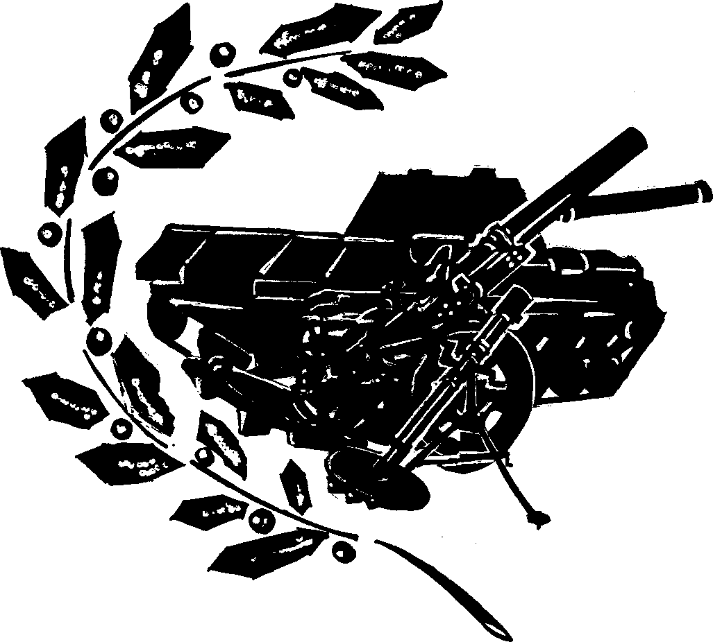КАФЕДРА БОЕВОГО ПРИМЕНЕНИЯ

ПОДРАЗДЕЛЕНИЙ, ЧАСТЕЙ, СОЕДИНЕНИЙ

БУКСИРУЕМЫХ И САМОХОДНЫХ МИНОМЕТОВ .

ФАКУЛЬТЕТ ВОЕННОГО ОБУЧЕНИЯ ПРИ

МОСКОВСКОЙ СЕЛЬСКОХОЗЯЙСТВЕННОЙ АКАДЕМИИ

ИМЕНИ К.А. ТИМИРЯЗЕВА.

РЕФЕРАТ

по БОЕВОМУ ПРИМЕНЕНИЮ АРТИЛЛЕРИЙСКИХ ПОДРАЗДЕЛЕНИЙ.

“ Основы маскировки от разведки противника. Демаскирующие признаки целей, их возможное расположение.”

Выполнил: курсант 502 уч.взвода Черных В. Н.
Проверил: п/полковник Толдов И. С.

г. Москва
2004 год
Содержание
Содержание 2
Способы и приёмы маскировки. 3
Маскировка табельными и подручными средствами скрытия. 4
Маскировочное окрашивание. 11
Маскировка от радиолокационных средств разведки. 13
Средства световой и тепловой маскировки. 14
Дымовые средства маскировки. 16
Макеты и ложные сооружения. 17
Маскировка выдвижения и маневра. 20
Литература 25

Основы маскировки от разведки противника.

Маскировка является одним из видов боевого обеспечения войск. Она организуется и осуществляется в целях скрытия действительного расположения, состава и вооружения артиллерийских подразделений от всех видов и средств разведки противника. Это достигается: сохранением военной тайны; скрытным размещением и перемещением подразделений путем умелого применения табельных маскировочных средств и местных материалов, окрашивания вооружения, боевой и другой техники под фон окружающей местности, а также использования ее маскирующих свойств, темного времени суток и других условий ограниченной видимости; оборудованием ложных огневых позиций, пунктов и постов с имитацией действий подразделений; своевременным оповещением подразделений о действиях средств разведки противника; введением ограничений в работе радио- и радиолокационных станций; соблюдением правил скрытого управления подразделениями и ранее установленного режима деятельности; применением способов и средств маскировки от радиотехнической, оптической, радиолокационной, звуковой и других видов разведки противника; строжайшим выполнением требований маскировочной дисциплины; немедленным восстановлением нарушенной маскировки; своевременным выявлением и устранением демаскирующих признаков.
Маскировка должна быть активной, убедительной, непрерывной, разнообразной и не допускать шаблона в ее способах. Она осуществляется постоянно, как правило, силами подразделений.
При организации маскировки командир дивизиона (батареи) обычно указывает: основные мероприятия по маскировке, объем, сроки и порядок их выполнения, силы и средства, выделяемые для осуществления маскировочных мероприятий; порядок соблюдения подразделениями маскировочной дисциплины.
Отсутствие указаний старшего командира (начальника) не освобождает командира дивизиона (батареи) от организации маскировки.

Способы и приёмы маскировки.

Основными способами маскировки боевых порядков артиллерийских подразделений являются скрытие, имитация и демонстративные действия.
Скрытие заключается в устранении или ослаблении демаскирующих признаков, характерных для орудий (миномётов, боевых машин) и огневых позиций. Скрытие обеспечивается соблюдением маскировочной дисциплины, использованием маскирующих свойств местности, естественных условий и применением специальных инженерно-технических приёмов и средств.
Имитация заключается в создании ложных объектов и ложной обстановки путём использования макетов техники и других средств.
Демонстративные действия – это преднамеренный показ деятельности артиллерийских подразделений путём перемещения, ведения боевых действий с привлечением малых сил и средств (батареи, взвода или орудия).
Приёмы маскировки орудий (миномётов, боевых машин) и огневых позиций зависят от условий их расположения на местности. Орудия (миномёты, боевые машины), расположенные на закрытой местности, скрывают под растительный фон, на открытой – маскируют под участки обнажённого грунта или под фон окружающей местности и местные предметы.
К инженерно-техническим приёмам маскировки относятся:
- применение искусственных масок
- маскировочное окрашивание
- маскирующая обработка местности
- придание сооружениям маскирующих форм
- применение маскирующих дымов
- применение макетов, ложных сооружений и других средств для имитации объектов.

Маскировка табельными и подручными средствами скрытия.
Скрытие боевой техники и вооружения от оптических средств разведки осуществляется табельными маскировочными комплектами. Табельные маскировочные комплекты предназначены для создания оптических искусственных масок. Масками являются инженерные конструкции или местные предметы, используемые для скрытия от разведки противника войск и объектов или изменения их внешнего вида. Различают маски естественные (лес, неровности рельефа, строения и т.п.) и маски искусственные (инженерные маскировочные конструкции).
Следует иметь в виду, что местность в большинстве своем обладает хорошими маскирующими возможностями, которые необходимо лишь дополнять искусственными масками, применяющимися, в основном, в сочетании с естественными масками. Поэтому маскировочные комплекты - это вспомогательные средства, которые призваны облегчить маскировку боевой техники и военных объектов в любой местности.
В большинстве случаев оптические маски состоят из каркаса и маскировочного покрытия, являющегося скрывающей частью маски. При маскировке малогабаритной боевой техники маски могут состоять только из одного покрытия. Основные элементы каркаса - стойки, тяжи, оттяжки и анкерные опоры. Маскировочное покрытие может быть выполнено из подручных маскировочных материалов или состоять из стандартных элементов табельных маскировочных комплектов. Покрытия могут быть сплошными или с просветами (транспарантными).
Транспарантные покрытия обладают некоторыми преимуществами по сравнению со сплошными: лучше сливаются с фоном окружающей местности, обладают меньшей массой, более экономичны и устойчивы к воздействию ветра. Однако и плотность заполнения покрытия должна быть такой, чтобы скрываемая техника или сооружение не обнаруживались разведкой противника.
Табельные маскировочные комплекты (МКТ, МКС, «Шатёр») предназначены для маскировки боевой техники и сооружений от воздушной и наземной визуально-оптической и фотографической разведки на растительных фонах и на фонах обнаженных грунтов. Обычно они бывают 3-х типов по размеру покрытий: 3х6, 6х6, 12х18 метров.
МКТ (маскировочные комплекты тканевые) выпускаются трёх типов: МКТ-Т (транспарантный), МКТ-П (пустынно-песчаный), МКТ-С (зимний) – на хлопчатобумажной тканевой основе для маскировки соответственно на растительном, пустынно-песчаном и снежном фонах.
Основными частями комплекта являются покрытие, стойки-подпорки и приколыши. Покрытие имеет размеры 12*18 м. Оно состоит из 12 стандартных взаимозаменяемых элементов размером 3*6 м.
МКС (маскировочные комплекты синтетические) изготавливаются из синтетических материалов, выпускаются двух типов: МКС-2 и МКС-2П.
Комплект МКС-2 предназначен для маскировки на растительных фонах и обнажённых грунтах, комплект МКС-2П – на пустынно-песчаных и пустынно-степных фонах. Комплекты МКС включают два покрытия размером 9*12 м., стойки подпорки, приколыши и шплинтовые швы.
«Шатёр» - это универсальная бескаркасная маска, предназначенная для маскировки крупногабаритной техники. Она состоит из двух покрытий (из хлопчатобумажных или синтетических материалов) размером 12*18 каждое, стоек, шплинтового шва, приколышей. Каждое покрытие состоит из 12 элементов, размером 3*96 м.
Табельные маскировочные комплекты применяют чаще всего для устройства масок перекрытий при маскировке техники как на оборудованных, так и не на оборудованных в инженерном отношении огневых позициях.
Для маскировки вооружения и боевой техники, расположенной в окопах или укрытиях, устанавливают плоские маски-перекрытия. (см. рис.1)
Для маскировки вооружений и боевой техники, расположенной в окопах неполного профиля или на поверхности земли устанавливают выпуклые маски-перекрытия (см. рис. 2).
рис.1 «Маскировка самоходного орудия в окопе плоской маской -перекрытием»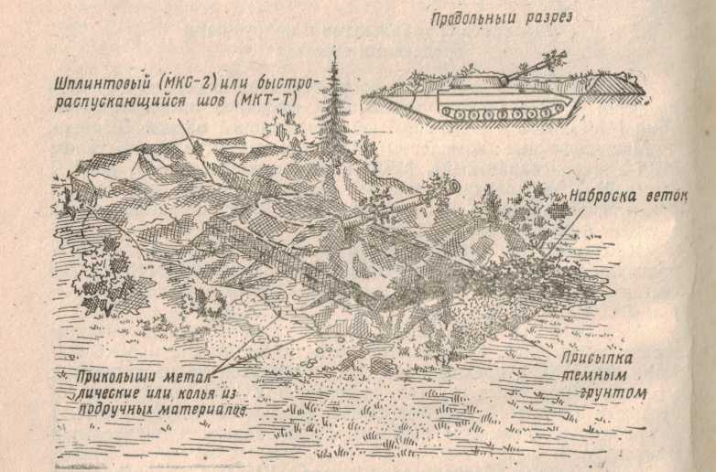

рис. 2 «Маскировка самоходного орудия на поверхности земли выпуклой маской-перекрытием»
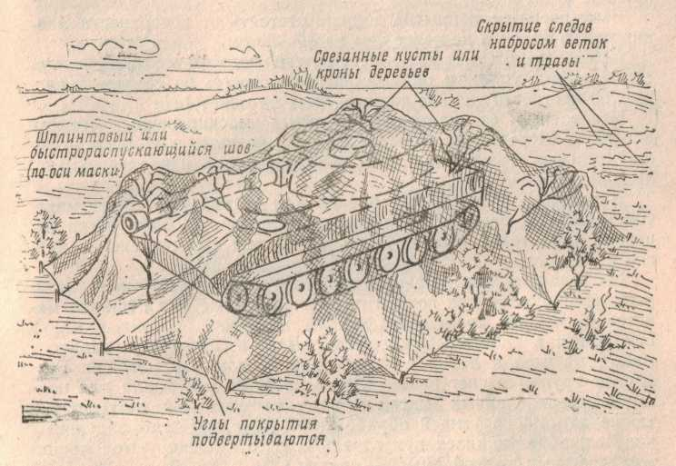

Шплинтовые и быстрораспускающиеся швы, применяемые в покрытиях, предназначены для быстрого открывания масок над маскируемыми объектами для ведения огня.
Кроме устройства масок-перекрытий табельные маскировочные покрытия используют также при устройстве горизонтальных, вертикальных и других масок.
Для установки маски перекрытия необходимо:
- Распаковать и развернуть покрытие вблизи места установки маски (составление покрытий требуемых размеров и конфигураций производится, как правило, заранее при расположении техники в укромных местах).
- При использовании шплинтовых или быстрораспускающихся швов проверить правильность соединения колец шплинтами и связки быстрораспускающегося шва.
- Вплести в покрытие местный маскировочный материал и перенести покрытие на маскируемый объект так, чтобы быстрораспускающийся шов был расположен по направлению директрисы огня.
- Исказить прямолинейные очертания покрытия подгибанием его кромок.
- Прикрепить кромки покрытия к земле приколышами, анкерными кольями, присыпкой грунтом или снегом.
- Поставить под маску подпорки, ветки, кусты.
- Подогнать покрытие к фону местности, используя местные материалы.
- Замаскировать местными материалами не закрытые маской брустверы, следы, вытоптанные места.
При установке масок-перекрытий необходимо выполнять следующие требования:
- маскировочное покрытие должно отстоять от поверхности маскируемого объекта не менее чем на 30-50 см.
- уклоны выпуклых масок-перекрытий должны соответствовать естественным уклонам окружающей местности; на открытой равнинной местности уклоны должны быть не менее 1:5.

Для устройства масок, помимо табельных маскировочных комплектов (и вместе с ними) широко используют подручные материалы. Более того, независимо от наличия табельных средств, подручные средства (как наиболее доступные) применяют в первую очередь.
Из подручных материалов чаще всего употребляют срезанные ветки деревьев и кустарников, дерн, траву, грунт, снег. Ветки клена, дуба, березы, липы, ясеня и тополя в летнее время сохраняют зеленую окраску не более двух дней, листья на ветках осины, акации, орешника свертываются и чернеют через несколько часов. Ветки сосны и ели летом сохраняются 10-12 дней, зимой - до 80 дней. Для маскировки предпочтительно используют крупные ветки (0,7-1 м и более) - они медленнее увядают; водоросли, камыш, осока и мох в срезанном виде сохраняют свой цвет до 10-15 дней.
Увядшую и изменившую цвет растительность, используемую для маскировки объектов, необходимо своевременно менять.
Дерн используется для маскировки брустверов и обсыпок фортификационных сооружений, расположенных на лугу. Чаще всего он заготовляется вручную в виде отдельных дернин или лент.
Для лучшей приживаемости дерна на новом месте и получения высокого маскировочного эффекта его берут в местах, близких по составу почвы, влажности, рельефу маскируемым местам. Дерн с высокой травой применяют редко, так как трава быстро сохнет. Одерновение - трудоемкая работа, требующая много времени. Однако оно дает высокий маскировочный эффект, который проявляется сразу же после укладки дерна.
Подручные материалы при устройстве искусственных масок могут иметь следующее применение:
Из травы, соломы, мелкого хвороста, стеблей кукурузы и подсолнечника, камыша и хвойных веток изготовляют маты, которые используются как покрытия масок, а также для обшивки макетов и ложных сооружений.
Трава, солома, мелкий хворост и другой подобный материал может быть вплетен в сети и плетенки и использован для тех же целей, что и маты.
Из хвороста, камыша, стеблей подсолнечника и кукурузы изготовляют плетенки, которые служат основой для крепления маскирующего материала. Плетенки делают любых размеров в зависимости от назначения, размеры ячеек могут быть от 5х5 см до 25х25 см.
Бревна и жерди служат основным материалом для изготовления каркасов масок, макетов и ложных сооружений.
Различные грунты, торф и снег используют в качестве материала, присыпаемого по маскам-перекрытиям для большего соответствия поверхности маски фону местности.
Зимой в качестве масок могут применять снеговые и ледяные своды, перекрытия из уплотненного снега и снеговых кирпичей, куски льда, обсыпку снегом.
На месте работ могут быть изготовлены из подручных материалов вертикальные и наклонные маски, горизонтальные маски, маски-перекрытия и искажающие маски.
Вертикальные маски разделяются на траншейные, дорожные и маски-заборы.
Траншейные маски предназначены для скрытия движения войск и транспорта по дорогам и колонным путям. Дорожные маски делятся на придорожные, устанавливаемые сбоку дороги и скрывающие движение от бокового наблюдения противника и наддорожные, устанавливаемые над дорогой и скрывающие движение по ней от наблюдения противника вдоль дороги.
Маски-заборы предназначены для скрытия расположения войск, отдельных объектов, производства инженерных работ и т.д.
Искажающие (деформирующие) маски применяют для изменения формы маскируемых объектов и теней от них. К искажающим маскам относятся козырьки (горизонтально и наклонно расположенные плоские щиты), гребни (вертикально расположенные плоские щиты), пристройки и надстройки.
При устройстве масок предназначенных для сокрытия военной техники и орудий, обязательным условием будет являться быстрота снятия или перестановки масок для приведения техники или орудий в походное или в боевое положение.
Стрельба из боевых машин реактивной артиллерии и ПТУР производится при полностью снятых и отнесённых в стороны от места реактивной струи покрытиях.

Маскировочное окрашивание.

Маскировочное окрашивание – один из наиболее простых и распространённых приёмов маскировки от средств оптической разведки, который применяется как самостоятельно, так и в сочетании с другими приёмами. Основными видами маскирующих окрасок являются: защитная, деформирующая (искажающая), и имитирующая (подражающая).
Защитная окраска осуществляется в один цвет, близкий по яркости и цветовому тону к преобладающему фону местности. Она способствует снижению контраста техники с окружающим фоном, снижает заметность и соответственно уменьшает дистанции обнаружения. Этот вид краски применяют для маскировки всех видов техники и вооружения при действиях войск на однообразных растительных, пустынно-степных, пустынно-песчаных и снежных фонах.
Соответственно этим фонам защитное окрашивание техники и вооружения осуществляется в зеленовато-коричневый(хаки), жёлто-серый и в белый цвета водоэмульсионными и эмалевыми красками, а также местными красителями и грунтами. Защитная окраска эмалевыми красками является основой (подслоем) для нанесения деформирующей краски.
Деформирующая (искажающая окраска) является более совершенным по сравнению с защитной краской видом маскировочного окрашивания техники и вооружения. Она применяется для маскировки боевой техники и вооружения при действиях войск на разнообразных и по рисунку и цвету пёстрых (пятнистых) фонах. Деформирующая окраска выполняется в два, три, четыре цвета и имеет целью искажение внешнего вида техники, уменьшение дистанции обнаружения, снижение вероятности опознавания и прицельного поражения техники при открытом расположении на различных фонах.
При выполнении деформирующего окрашивания необходимо руководствоваться Альбомами образцов рисунков деформирующего окрашивания техники и вооружения, разработанными применительно к растительным, пустынным и снежным фонам.
Имитирующая (подражательная) окраска применяется в основном для скрытия стационарных объектов, а также подвижных объектов, находящихся длительное время на одном месте.
Маскировочное окрашивание техники и вооружения не может быть неизменным. При изменении окружающих фонов и условий боевой обстановки первоначальная окраска должна быть заменена другой, наиболее полно отвечающей конкретным условиям маскировки. так, при смене бесснежных фонов на снежные и наоборот поверхность техники перекрашивается полностью или частично. Частичная перекраска техники и вооружения производится путём нанесения на защитную окраску деформирующих пятен новых цветов.
Для маскировочного окрашивания необходимо:
- подготовить поверхность техники под окраску, укрыть неокрашиваемые детали;
- подобрать цвета деформирующих пятен;
- подготовить средства маскировочного окрашивания: агрегаты, оборудование, инструменты и краски;
- разметить рисунок деформирующей краски;
- нанести деформирующие пятна на поверхность техники;
- очистить детали и участки поверхности, не подлежащие окраске;
- проверить качество окраски визуальным осмотром, устранить обнаруженные недостатки.
Для окрашивания техники в полевых условиях применяют полевую окрасочную станцию ПОС. При перекраске нескольких образцов техники, для подгонки деформирующей окраски к изменившемуся фону наряду со средствами механизации целесообразно применять кисти-ручники, валики, торцовки. При проведении маскировочного окрашивания в пунктах постоянной дислокации для выполнения окрасочных работ целесообразно использовать стационарные и передвижные компрессоры и пистолеты-краскораспылители.
Защитное окрашивание техники и вооружения для снежных, пустынных, степных фонов, а также все виды деформирующего окрашивания осуществляют маскировочными водоэмульсионными красками Э-ВА-524 восьми цветов: светло-зелёного, тёмно-зелёного, зеленовато-коричневого (хаки), коричневого, жёлто-серого, светло-серого, тёмно-серого и белого. С целью подгонки яркости и цветов окраски к окружающему фону допускается смешение красок (не более трёх одновременно). Краски Э-ВА-524 легко разбавляются на месте применения чистой водой. они безопасны в процессе работы и при подогреве в зимнее время, не оказывают разрушающего воздействия на окрашенные поверхности.
Краски всех цветов, кроме белого с окрашенной поверхности не смываются. Краска белого цвета легко удаляется тёплой водой с применением ветоши, щёток. Все краски, кроме белой, допускают поверхностное перекрашивание водоэмульсионными красками других цветов, а также эмалевыми красками.
Для большего сходства с шероховатыми природными поверхностями (рыхлой землей, травой) на гладких искусственных поверхностях создают шероховатый красочный слой. Такой слой образуется в результате торцевания окрашиваемой поверхности кистями или щетками, а также присыпкой цветным или окрашенным песком (опилками), придорожной пылью, рубленной соломой и другими подручными материалами по сырому слою краски и закрепителя.

Маскировка от радиолокационных средств разведки.

Маскировка от радиолокационных средств противника обеспечивается :
- применением специальных масок и покрытий, уменьшающих отражательную способность маскируемых объектов;
- устройством масок из отражателей радиоволн, создающих помехи радиолокационным средствам наблюдения.
Для создания радиолокационных масок применяют специальные устройства и материалы, принцип действия которых основан на отражении и поглощении радиоволн. При создании помех радиолокационным станциям применяют различные виды отражателей, из которых наиболее широко используются металлические уголковые (складывающиеся) отражатели ОМУ.
Местные материалы, применяемые для маскировки вооружения, боевой техники и сооружений от оптических средств разведки, обладают свойствами поглощать радиоволны и обеспечивают некоторое снижение дальности обнаружения скрываемых объектов средствами радиолокационной разведки. При этом поглощение радиоволн зависит как от плотности и толщины применяемых материалов, так и от их влажности.

Средства световой и тепловой маскировки.

Одним из демаскирующих признаков войск и объектов является признак их деятельности, связанный с применением осветительных приборов в темное время суток. Это позволяет средствами разведки обнаруживать войска и объекты, выявлять их особенности и характер деятельности на расстоянии до 20 км и более. Целью мероприятий световой маскировки является либо скрытие, либо имитация световых демаскирующих признаков войск и объектов. Условием скрытия световых демаскирующих признаков объектов является создание такой освещенности рабочих мест, маршрутов движения и т.д., которая бы не обнаруживалась средствами разведки противника и в то же время обеспечивала бы условия функционирования объекта и боевой деятельности личного состава. Эта задача может решаться путем затемнения объектов или устройством специального маскировочного освещения. Затемнение применяется при светомаскировке зданий, сооружений и некоторых подвижных объектов, где для выполнения работы требуются высокие уровни освещенности. Оно достигается устройством светонепрозрачных экранов (штор, ставней, щитов и т.д.) во входах, в проемах, люках и различных отверстиях, через которые свет может проникать наружу. Следует иметь в виду, что материалы, используемые для устройства светомаскировочных экранов, как правило, не являются абсолютно непрозрачными. Какую-то часть лучистой энергии в видимой или инфракрасной зонах спектра они пропускают. Например, лампа накаливания мощностью в 100 Вт, закрытая трехмиллиметровой фанерой, обнаруживается прибором ночного видения с расстояния более 1 км. Для улучшения светомаскирующих свойств таких материалов, как оберточная бумага, картон, фанера, брезент и т.п. целесообразно покрывать их красителями, содержащими сажу (например, черная типографская краска), алюминиевую пудру, цинковый порошок, мел, глину и т.д. с вяжущими веществами на основе лаков. Высокими светомаскирующими свойствами обладают оберточная черная фотобумага, миткаль, байка, черная упаковочная бумага. Они могут успешно применяться для затемнения объектов с самыми высокими уровнями освещенности без какой-либо дополнительной обработки. Для светомаскировки входов в сооружения устраивают специальные тамбуры с автоматическим выключением света при открывании наружной двери, светоблокировочные устройства в виде лабиринтов и другие приспособления, исключающие возможность распространения прямого света из помещения наружу.
Для скрытия наружного освещения, используемого при передвижении войск и производстве инженерных работ ночью применяют маскировочное освещение в виде светомаскирующих устройств, светильников для местного освещения инструмента и индивидуальных налобных маскировочных светильников. В соответствии с этим, маскировочное освещение может быть общим или местным. Местное маскировочное освещение является основным при выполнении инженерных задач, так как оно обеспечивает достаточный для выполнения работ уровень освещенности и в то же время не обнаруживается средствами разведки противника с вероятных расстояний наблюдения. Можно значительно улучшить условия освещения как общего, так и местного, если объект находится под искусственной маской. Например, при транспарантности маскировочного покрытия 10-20%, освещенность под маской можно увеличить соответственно в 5-10 раз. При освещении мест выполнения инженерных задач и вождения машин обычно применяют желтый (желтовато-оранжевый) свет, а при обозначении проходов в заграждениях, переходов через препятствия и т.п. - синий свет.
Для скрытия автотракторной техники на марше в ночных условиях применяют светомаскирующие устройства (СМУ) головных фар, сигнальные фонари, подкузовной фонарь для автомобилей (бортовой экран с электроподсветом для гусеничной техники). СМУ уменьшают силу света головных фар машин и изменяют направление светового потока, приближая освещаемый участок местности к машине. СМУ головных фар обеспечивает три режима работы световых приборов: незатемненный, частичного затемнения и полного затемнения. Световые указатели, применяемые для обозначения маршрутов движения войск, труднопроходимых участков местности и направления их преодоления, путей выхода к переправам и элементов переправы, проходов в минных полях и т.д., устанавливают таким образом, чтобы их световой поток был направлен только в сторону своих войск, обеспечивая видимость знака на расстоянии до 300 м.
Для скрытия объектов от тепловой разведки применяют различные приспособления, снижающие температуру нагретых поверхностей (на стационарных объектах - расширительные камеры; устройства для охлаждения продуктов сгорания путем обдува воздухом, орошения водой и т.п., на военной технике - теплоизоляционные устройства из асбеста, стекловолокна). Снижение теплового контраста между объектом и фоном возможно также путем установки экранов из металлов, пленок и других негорючих материалов, нанесения на нагретые поверхности объектов специальных красочных покрытий, применением теплоизолирующих накидок (матов). Кроме того использованием для передвижения войск и прогрева техники метеорологических условий (туман, снег, дождь и др.), снижающих возможности тепловой разведки.

Дымовые средства маскировки.

Дымовые средства маскировки применяются в целях ослепления противника, скрытия своих войск и отдельных объектов, их действий, а также для обозначения деятельности ложных объектов (пожаров после артиллерийского обстрела или авиационного налета, дымов от печей, походных кухонь и полевых очагов и др.). К ним относятся дымовые шашки; артиллерийские дымовые снаряды и мины; ручные и винтовочные гранаты; дымовые машины и приборы, смонтированные на военной технике; авиационные бомбы и выливные приборы. При отсутствии средств промышленного производства используют местные дымовые средства (опилки, сырые ветки, еловые шишки, увлажненная солома, ветошь, смазочные материалы, мазут и другие), которые сжигаются в специальных очагах.
Дымовые шашки по массе и размерам разделяют на три группы: малые (2-3 кг), средние (7-8 кг) и большие (до 40-50 кг). Все они выполняются в виде металлических цилиндров, заполненных твердой дымовой смесью. Шашки, используемые для маскировки, наполняются смесями, дающими нетоксичный дым белого или бело-серого цвета. Продолжительность образования дыма шашками - от 5 до 15 минут. Длина облака (в зависимости от типа шашки и метеоусловий) - от 50 до 200 метров; его ширина - от 15 до 40 метров.
Кроме дымовых шашек, на вооружении войск состоят дымовые машины и аэрозольные генераторы, предназначенные для задымления различных объектов нейтральным дымом. Одной заправкой дымообразующего вещества машина может создать непросматриваемую дымовую завесу длиной не менее 1 км за 5-7 мин. Возможности 2-х аэрозольных генераторов соответствуют одной машине.
Маскирующие дымовые завесы создаются для маскировки своих войск и имитации ложных объектов. Они могут быть поставлены в расположении своих войск или между своими войсками и противником. При маскировке войск и объектов от воздушного противника производится задымление площади, превышающей площадь района расположения маскируемых объектов не менее чем в пять раз. Постановка маскирующих дымовых завес между своими войсками и противником применяется при маскировке войск от наземной разведки и огневых средств противника. При задымлении районов расположения войск маскировка дымами может осуществляться созданием в пределах задымляемой площади ряда небольших дымовых завес. Так, при маскировке мотострелкового (танкового) батальона на площади задымления 20-25 кв. км может быть создано 10-12 дымовых завес. При расположении войск и объектов на больших территориях экономически нецелесообразно и технически трудноосуществимо создавать сплошное задымление всей площади. Поэтому для маскировки войск и крупных объектов, располагающихся сосредоточенно, задымляют лишь наиболее важные элементы маскируемых объектов и ложные объекты в пределах общего района задымления с соотношением маскируемых площадей к общей площади 0,1-0,25. Задымление площади производится с расчетом, чтобы маскируемый объект не находился в центре дымовой завесы. При этом задымлению подвергаются не только маскируемые объекты, но и те местные предметы, которые могут явиться для противника ориентирами для выхода на цель. Благоприятным для постановки дымовых завес является ветер со скоростью 2-4 м/с. Неблагоприятные метеорологические условия - скорость ветра до 1,5 м/с или больше 8 м/с, неустойчивый порывистый ветер, сильные восходящие токи воздуха (конвекция). Пиротехнические средства применяются для воспроизведения световых, дымовых и звуковых демаскирующих признаков, присущих стрельбе, взрывам, пожарам и т.д. на ложных объектах. К ним относятся специальные пиротехнические патроны и шашки (имитаторы выстрелов, взрывов), взрывчатые вещества, горючие материалы, осветительные и сигнальные ракеты.

Макеты и ложные сооружения.

Макеты и ложные сооружения применяют для имитации войсковых объектов в тех местах, где их в действительности нет. Макетами можно имитировать материальную часть, боевую, транспортную и специальную технику, вооружение, паромы, мосты, людей. Ложными сооружениями можно имитировать инженерные сооружения: траншеи, окопы, ходы сообщения, наблюдательные пункты, укрытия, проволочные заграждения, минные поля, противотанковые рвы, дороги, железнодорожные пути и мосты, линии связи, здания и другие строения. При имитации войск и различных объектов макеты и ложные сооружения чаще всего применяются в неразрывной связи друг с другом. Они, как правило, дополняют друг друга, создавая естественное сочетание отдельных элементов на местности, которое характеризует здесь наличие имитируемого объекта. Так, при имитации войск должны быть показаны не только материальная часть, но и окопы, траншеи, укрытия, пункты управления и т.д. К танкам, артиллерийским орудиям, самоходно-артиллерийским установкам, ракетным установкам, бронетранспортерам, автомашинам, которые противник должен видеть расположенными в окопах или укрытиях, необходимо имитировать соответствующие следы движения, дымы, задульные конусы, следы людей и т.п. Так, при имитации склада необходимо в правильном сочетании показать макеты материальной части и ложные сооружения, характерные для склада, места стоянок прибывающего автотранспорта, макеты автомобилей и дороги. Макеты и ложные сооружения должны правдоподобно воспроизводить внешний вид имитируемых предметов. Поэтому такие демаскирующие признаки, как форма, основные размеры и цвет макетов и ложных сооружений соответствуют действительным. При изготовлении макетов и ложных сооружений стремятся к воспроизведению тех деталей, которые, с одной стороны, подчеркивают специфику имитируемого объекта, а с другой стороны, могут быть обнаружены тем видом разведки, на которую они рассчитаны. Кроме того, имитация военной техники включает не только устройство макетов, но и показ эксплуатации этих "объектов". Ведь любая боевая и транспортная техника не может все время находиться в неподвижном положении на одном и том же месте.
В районах расположения и сосредоточения широко применяются неподвижные макеты. Неподвижные макеты могут быть бескаркасными и каркасными. Бескаркасные неподвижные макеты материальной части изготавливают из земли или снега. Для уменьшения объема работ такие макеты показывают расположенными в окопах или в укрытиях, что вместе с тем усиливает эффект имитации, так как такое расположение является наиболее часто встречающимся и безусловно правдоподобнее. В этих случаях макет, ложный окоп или укрытие устраивают одновременно. Корпус бескаркасных макетов обычно выполняют из нетронутого грунта или снега, а такие элементы, как башню танка, верхнюю часть корпуса самоходно-артиллерийской установки, кабину автомобиля или тягача, выкладывают летом из дерна, а зимой из снега. Ствол неподвижного макета танка или самоходно-артиллерийской установки имитируется прикреплением к башне бревна. Для сокращения времени на устройство бескаркасных неподвижных макетов материальной части такие элементы, как башни макетов танков, верхние части корпуса САУ, нередко готовят заблаговременно, делая их сборно-разборными, и устанавливают на земляной или снежный корпус макета. Такие сборно-разборные макеты башен удобны также тем, что их можно периодически поворачивать на неподвижном корпусе макета танка, что повышает эффект имитации. В некоторых случаях бескаркасные неподвижные макеты материальной части могут быть сделаны и вне окопов или укрытий. Легче всего такие макеты делать зимой из снега, в специально изготовленной деревянной или фанерной опалубки. Каркасные неподвижные макеты материальной части обычно состоят из каркаса, изготовленного на месте расположения макета, и обшивки, имитирующей поверхность объекта. При устройстве каркасов применяют жерди, металлические трубки, проволоку и оболочки (прорезиненная ткань, рубероид, толь, брезент, доски, фанера, табельные маскировочные комплекты). Подвижные макеты материальной части чаще всего состоят из каркаса и обшивки и подразделяются на переносные, буксируемые и самоходные.
Переносные макеты делают обычно из легких каркасов, обшитых тонкой плотной или сетчатой тканью. При этом для устройства переносных макетов, рассчитанных на воздушную разведку, можно, в целях облегчения массы и уменьшения затрат сил и средств, воспроизводить только верхнюю, видимую с воздуха часть имитируемого объекта. При расположении такого макета в кустарнике необходимый эффект получается и при наземной разведке противника. Переносные макеты материальной части могут быть табельными или изготавливаться из подручных материалов. Во время боевых действий в районе Персидского залива (1991 г.), армия Ирака очень широко применяла легкие надувные макеты техники (танки, БТР, РЛС, ракетные установки, грузовые автомобили) из легких синтетических материалов. Всего было задействовано несколько десятков тысяч таких макетов фабричного производства. Именно по ним была произведена основная часть ракетно-бомбовых ударов авиации США, Великобритании, Франции. Надувные макеты обычно снабжены металлической нитью, поэтому их хорошо засекают бортовые РЛС самолетов и вертолетов.
Буксируемые макеты материальной части предназначаются как для показа передвижения боевой и транспортной техники с места на место в районе расположения ложного объекта, так и для имитации ее на марше посредством буксировки за танком, автомобилем, бронетранспортером. В зависимости от мощности тягача и качества дорожного покрытия на прямых участках дороги можно буксировать до пяти макетов, прицепленных один за другим. Каркасы макетов, должны обладать достаточной прочностью, поэтому большое внимание уделяется несущему элементу каркаса, нижней раме и скрепленной с ней оси, на которую посажены колеса. Для буксирования по укатанному снегу вместо колес ставят полозья. В целях упрощения конструкции макетов полозья иногда применяют и на ровной дороге, лишенной снега. Для уменьшения массы и объема работ по изготовлению буксируемых макетов допускается значительное упрощение их конструкции. Такой упрощенный макет представляет собой жесткую раму, где крепятся наиболее характерные для данной машины элементы, которые могут быть обнаружены с воздуха. Самоходные макеты устраивают главным образом для имитации передвижения танков, САУ, БМП, бронетранспортеров и т.п. в тылу своих войск и рассчитаны только на воздушную разведку противника. Такие макеты монтируются обычно на грузовых автомобилях и мотоциклах, передвижение которых создает впечатление движущейся боевой техники.
В макетах материальной части нередко устанавливают уголковые отражатели из расчета один отражатель на один макет, что позволяет отражать радиоволны, как и от действительной материальной части. Ложные сооружения должны быть простыми по устройству и изготавливаться с максимальным использованием подручных и местных материалов. Ложные окопы для пулеметов, орудий, минометов, бронетранспортеров, БМП, а также укрытия для автомобилей и специальной техники устраивают отрывкой грунта на глубину не менее 50 см в пределах контура ложного сооружения. Бруствер имитируется перевернутым дерном, снятым с поверхности грунта перед отрывкой, или насыпным грунтом, вынутым при отрывке ложного сооружения. Ложные траншеи и ходы сообщения устраивают отрывкой грунта вручную или средствами механизации на глубину до 50-60 см по намеченной трассе с присыпкой дна темными материалами (шлак, торф, хвойные ветки). Эффект значительно повышается, если ложные траншеи и ходы сообщения на отдельных участках маскируют подручными материалами. Устройство ложных окопов, траншей и ходов сообщения в зимний период сводится к разгребанию снега до земли на участке ложного сооружения и присыпке дна его темными материалами. Во всех случаях при устройстве ложного объекта и расположении на нем макетов материальной части, для большего правдоподобия имитации к ним прокладывают тропинки, имитируют следы движения танков, автомобилей, бронетранспортеров к месту стоянок, показывают вытоптанности возле макетов. Ложные дороги имитируют в бесснежный период срезкой верхнего слоя грунта (один - два прохода грейдера или бульдозера), с последующей подсыпкой грунта под цвет дорог в этом районе. Следы движения боевой и транспортной техники воспроизводятся многократным проездом указанной выше техники. Зимой дороги имитируют расчисткой снега по указанной трассе с последующей присыпкой утемняющим материалом.
Ложные постройки, также как и макеты, применяют при имитации и скрытии различных объектов. Так, при имитации расположения войск возводят ложные закрытые огневые сооружения, укрытия и другие аналогичные им фортификационные сооружения, при имитации складов - ложные складские постройки, бензоемкости, а при скрытии объектов на фоне населенного пункта в качестве масок возводят ложные дома, хозяйственные постройки и др. Ложные постройки рассчитаны, главным образом, на воздушную разведку противника. По своей конструкции они могут быть бескаркасными и каркасными. Во всех случаях расположение ложных построек на местности должно быть правдоподобным, отвечающим требованиям имитации. Скрытие и имитация объектов ложными строениями могут быть наиболее эффективными, если последние обладают не только видовыми демаскирующими признаками, но и всеми присущими таким строениям признаками деятельности, характеризующими их как действительные, а не ложные. Так, если имитируются жилые строения, то, в зависимости от обстановки, показывают дым труб, пожар при налете авиации и т.п.

Маскировка выдвижения и маневра.

Маскировка выдвижения и маневра артиллерийских подразделений решается организационными и инженерно-техническими мероприятиями. Организационные мероприятия маскировки включают:
- использование маскирующих свойств местности, способствующих скрытию войск (естественных масок, видовых свойств местности, местных предметов);
- использование для скрытия действий войск тёмного времени суток и условий ограниченной видимости;
- рассредоточение войск и периодическую смену районов расположения, огневых позиций и командно-наблюдательных пунктов;
- соблюдение личным составом правил и требований маскировочной дисциплины, ограничивающей или исключающей возникновение демаскирующих признаков деятельности войск.
К организационным мероприятиям относятся также демонстративные действия и мероприятия по дезинформации противника.
Инженерно-технические мероприятия маскировки выдвижения и манёвра включают :
- применение искусственных масок и маскировочных чехлов;
- применение деформирующих масок и принадлежностей;
- использование светомаскировочных устройств (СМУ);
- применение дымовых завес.
Выполнение войсками требований организационных и инженерно-технических мероприятий в значительной мере снижает эффективность применения разведывательных средств противника.

Демаскирующие признаки целей.

Успеху разведки способствует знание разведчиками основных демаскирующих признаков, по которым можно обнаружить различные цели, определить их характеристики и деятельность.
К демаскирующим признакам целей относятся:
- характерные очертания объектов;
- цвет объектов, если он отличается от цвета окружающей местности;
- тени на самих объектах и тени, падающие на них;
- характерное расположение объектов;
- отблески стекол и неокрашенных металлических частей;
- признаки деятельности – движение, звуки, вспышки огня, дым и т.п.;
- следы деятельности – вытоптанные места, новые дороги и тропы, следы костров, остатки строительных материалов и т.п.
Оценивая результаты разведки, необходимо учитывать, что противник различными обманными действиями (создание ложных целей, кочующих огневых средств)будет пытаться ввести нашу разведку в заблуждение и скрыть признаки действительных объектов. Только совокупность нескольких признаков даст возможность сделать правильное заключение о достоверности целей (объектов).
Наблюдательные пункты обычно располагают на скатах высот и на различных местных предметах. Чаще всего они обнаруживаются во время их занятия и оборудования, а также во время смены наблюдателей и при исправлении линии связи. Демаскирующими признаками наблюдательного пункта являются:
- периодическое кратковременное появление на определенном месте людей;
- проектирующиеся на фоне какого-либо местного предмета (или на фоне неба) голова наблюдателя или прибор наблюдения;
- телефонные провода, подходящие к НП, периодическое движение вдоль них телефонистов, исправляющих линию;
- появление новых местных предметов, изменение формы и цвета местных предметов и растительности в результате их использования для маскировки;
- смотровая щель, наблюдаемая в виде темной горизонтальной полосы на каком-либо местном предмете;
- темное пятно на общем фоне листвы деревьев, замаскированная площадка для наблюдения, лестница или ступеньки, вырубленные в стволе дерева, качание верхушки дерева в тихую погоду;
- периодическое появление из-за какого-либо укрытия перископа или другого прибора наблюдения;
- блеск стекол оптических приборов;
- наличие источников инфракрасного излучения в ночное время.
Траншеи (окопы) чаще всего отрывают на передних скатах и гребнях высот. На местности, поросшей лесом, густым кустарником, и в населенных пунктах траншеи, как правило, выносят вперед от опушки (окраины населенного пункта) или оттягивают назад, в глубину леса (кустарника, населенного пункта).
С наземных НП траншеи (окопы) наблюдаются в виде темной, местами сливающейся с местностью, ломаной линии с небольшими разрывами.
Огневые позиции пулеметов следует искать на участках, откуда противник может вести фланкирующий огонь или возможен широкий фронтальный обстрел. Окоп для пулемета часто выносится вперед от траншеи. Стреляющий пулемет можно обнаружить по вспышками звукам выстрела.
Деревоземляные и долговременные огневые сооружения располагают в таких местах, откуда возможно вести фронтальный и фланговый огонь. Их следует искать на скатах высот, на опушках леса, в подвалах крайних домов населенного пункта, на перекрестках улиц, в изгибах траншеи и заграждений.
Эти сооружения могут наблюдаться на местности в виде бугорка, иногда отличающегося от естественных возвышений своей окраской. Амбразуры в таких бугорках наблюдаются в виде темных пятен. Зимой снег около амбразуры подтаивает и чернеет от порохового дыма. При стрельбе оборонительных сооружений звук глухой.
Противотанковые орудия располагают на вероятных направлениях движения танков, у подножия высот, холмов или на их скатах, на опушках рощ и перелесков, в кустарниках, на окраине селений, у дорог и в отдельных строениях.
Демаскирующими признаками огневой позиции противотанкового орудия являются:
- характерные очертания ствола и верхней части щитового прикрытия, видимые сквозь маскировку;
- замаскированные амбразуры в зданиях и заборах;
- резкий звук выстрела.
Безоткатные орудия могут быть обнаружены по пламени и облаку дыма и пыли, образующимся при выстреле.

Противотанковые управляемые ракеты (ПТУР) располагают в основном в тех местах, где и противотанковые орудия.
Демаскирующими признаками позиции ПТУР являются:
- наблюдаемые через маски пусковые установки;
- струя газов или трасса при выстреле;
- облако пыли в местах пуска.
Артиллерия занимает, как правило, закрытые огневые позиции на обратных скатах высот, в лощинах, в лесу (на поляне) или за лесом, в садах, на огородах, за населенными пунктами и другими укрытиями. В зависимости от величины укрытия стреляющие артиллерийские батареи могут быть обнаружены по блеску или звуку выстрела, по пыли, поднимающейся на ОП после выстрелов, или по дыму над укрытием в момент выстрела в виде быстро рассеивающихся полупрозрачных клубов или колец. Ночью и в сумерки стреляющие батареи демаскируют себя отблеском выстрелов на фоне леса, облаков, а при малых укрытиях и блеском выстрелов.
Минометы обычно располагаются на обратных скатах высот, в оврагах и лощинах, траншеях, крупных воронках от снарядов и бомб, разрушенных зданиях.
Во время стрельбы днем на огневой позиции миномета наблюдается характерная струя дыма, направленная в сторону выстрела на высоту 10-15 м. Иногда вместе со струей образуется дымовое кольцо, поднимающееся кверху до 15-20м. Ночью может наблюдаться небольшое зарево или отблеск над гребнем укрытия, обычно на фоне местных предметов, расположенных за огневой позицией. Звук выстрела из миномета глухой и слабее звука разрыва мины.
Реактивные установки сильно демаскируют себя стрельбой, при этом днем наблюдается большое облако дыма и пыли, появляющееся над огневой позицией, ночью – разрастающееся зарево и трассы снарядов.
Радиолокационные станции определяют по их внешнему виду, наличию большого количества вспомогательных агрегатов по их взаимному расположению, а также по расположению радиолокационных станций совместно с огневыми средствами и пунктами управления.
Танки и самоходно-артиллерийские установки при движении демаскируют себя шумом двигателей и лязгом гусениц, а в сухую погоду, кроме того, поднимаемой пылью.
В обороне танки могут использоваться как неподвижные бронированные огневые точки, расположенные на специально оборудованных позициях. Такую позицию можно обнаружить по выступающей из окопа башни танка, а также по демаскирующим признакам, характерным для противотанковых орудий.
Штабы и командные пункты располагают, как правило, в местах, укрытых от наземного наблюдения (в лесу, овраге, населенном пункте и т.п.). Признаками расположения штаба (командного пункта) являются:
- движение специальных и легковых автомобилей, одиночных солдат, велосипедистов, мотоциклистов (связных, посыльных) к месту расположения штаба (командного пункта) и обратно;
- подход к одному месту нескольких линий проводной связи с различных направлений, наличие радиостанций;
- усиленная охрана района и прикрытие его зенитной артиллерией;
- наличие вблизи района посадочной площадки для самолетов и вертолетов связи;
- полное или почти полное отсутствие местных жителей в небольших населенных пунктах; у въездов в населенный пункт наличие шлагбаумов и охраны.
Подготовка противника к наступлению может быть обнаружена по следующим признакам:
- усиленное движение войск противника к линии фронта;
- усиленное движение автотранспорта из тыла к фронту с грузом, в обратном направлении – преимущественно порожняком;
- интенсивная деятельность разведывательных групп противника, разведка боем, активизация воздушной разведки и перебазирование авиации ближе к фронту;
- проведение инженерных работ: оборудование позиций и новых наблюдательных пунктов, ремонт и усиление мостов, прокладка колонных путей и т.д.;
- прокладывание линий связи;
- появление новых артиллерийских и минометных батарей и изменение характера ведения огня (пристрелка);
- разминирование противником минных полей (проделывание проходов);
- шум двигателей танков во время занятия ими исходных позиций;
оживление в траншеях (окопах), изменение режима поведения противника, появление рекогносцировочных групп.

Литература

1)Боевой устав артиллерии СВ. ч. 1,2., Москва, Военное издательство
2)«Указания по боевому обеспечению военных действий артиллерии»
ред. Ермолаев А. А., Москва, Военное издательство
3) «Инженерно обеспечение боя», Колибернов Е. С., Корнев В. И., Сосков А. А., Москва, Военное издательство

